**제15회 DMZ국제다큐멘터리영화제 우크라이나 기획전 선보여**

‘정착할 수 없거나 떠날 수 없는: 너무 많이 본 전쟁의 긴급성’

우크라이나의 현재를 담은 12편 상영

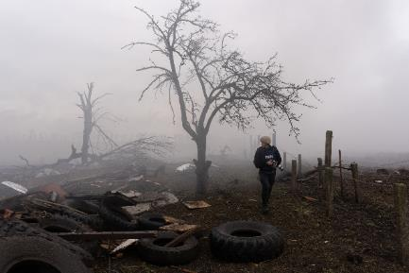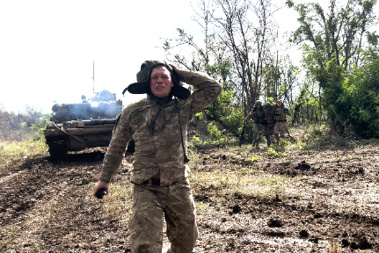

**[‘정착할 수 없거나 떠날 수 없는: 너무 많이 본 전쟁의 긴급성’ 상영작 스틸.**

**(좌)<마리우폴에서의 20일> / (우)<우크라이나 동부전선>]**

제15회 DMZ국제다큐멘터리영화제(집행위원장 장해랑, 이하 ‘DMZ Docs’)가 우크라이나 기획전 ‘정착할 수 없거나 떠날 수 없는: 너무 많이 본 전쟁의 긴급성’을 선보인다. 우크라이나의 현재 모습을 담은 작품 총 12편을 상영한다.

우크라이나 기획전에서 상영되는 작품들은 전쟁의 영토 안에서 폐허가 된 터전을 지키는 사람들, 그리고 새로운 터전을 찾아 하염없는 길을 떠나는 이들을 기록하고, 그 영토 밖에서는 고향을 걱정하고 그리워하며 전쟁을 비판한다. DMZ Docs 프로그램 선정위원회는 “전쟁의 기반과 지배의 방법이 되는 영토 논리에 반대한다”며 “터전을 일구며 살아가는 일의 중요성과 당연한 권리를 공유하는 기회를 제공하여 전쟁에 관한 담론을 성숙하게 하는 계기가 되기를 기대한다”고 덧붙였다.

‘정착할 수 없거나 떠날 수 없는: 너무 많이 본 전쟁의 긴급성’의 상영작으로는 러시아 침공으로 포위당한 도시 마리우폴에 갇힌 우크라이나 기자팀의 전장 기록물 <마리우폴에서의 20일>, 전장을 가로지르며 참호와 분화구 숲을 통과하는 의무병들의 모습을 담은 <우크라이나 동부전선>, 러시아군에 요격된 비행기 사고를 증거에 기반해 보여주면서 동시에 애도의 마음을 정서적으로 표현하는 <철로 만들어진 나비>, 폭격 당하는 도시와 불타버린 마을의 풍경을 여실히 담아낸 <우크라이나에서>, 황량한 전시상황 속에서 살아가는 10대의 미래에 대한 고민을 담은 <우리는 물러나지 않을 거야> 등 총 12작품을 상영한다.

우크라이나 기획전은 공식 상영 외에도 다양한 소통의 기회를 제공한다. 제15회 DMZ Docs에 참석하는 우크라이나 기획전 감독들과 함께하는 대담이 9월 17일 고양 꽃전시관에서 열릴 예정이다. 우크라이나 안과 밖에서 겪는 전쟁에 대해 직접 들어보고 전쟁을 끝내기 위한 깊은 메시지를 나눌 수 있을 것이다. 또한, 6.25 전쟁 당시 미군 기지였던 DMZ 인근 전시관 갤러리 그리브스에서도 기획전 일부 작품을 특별 상영하여 다양한 관객을 만날 준비를 하고 있다.

우크라이나 기획전은 다양한 위치와 장소에서 우크라이나 전쟁을 기록하고 있는 다큐멘터리스트들의 목소리에 응답한다. 2022년 발발 이후 끝나지 않는 잔혹한 전쟁을 기록해 온 각각의 시선들을 통해 삶의 터전을 잃고 떠도는 이들의 현실을 공유하고, 사태의 응급성을 대하는 다큐멘터리의 윤리를 돌아보는 자리가 될 것이다.

프로그램을 전면 개편하며 총 147편의 다큐멘터리를 소개하는 제15회 DMZ국제다큐멘터리영화제는 9월 14일부터 21일까지, 2023 DMZ Docs 다큐멘터리 마켓은 9월 15일부터 19일까지 경기도 고양특례시와 파주시 일대에서 열린다.

붙임자료.

‘정착할 수 없거나 떠날 수 없는: 너무 많이 본 전쟁의 긴급성’ 상영작 리스트

|  |  |
| --- | --- |
| **제목** | **스틸컷** |
| **마리우폴에서의 20일 *20 Days in Mariupol***  므스티슬라우 체르노우 | Mstyslav CHERNOV | 우크라이나 | 2023 | 94min |  |
| **우크라이나 동부전선 *Eastern Front***  비탈리 만스키, 예우헨 티타렌코 | Vitaly MANKSY, Yevhen TITARENKO | 라트비아, 우크라이나, 체코, 미국 | 2023 | 98min |  |
| **철로 만들어진 나비 *Iron Butterflies***  로만 류비 | Roman LIUBYI | 우크라이나, 독일 | 2023 | 84min |  |
| **우크라이나에서** ***In Ukraine***  토마시 볼스키, 피오트르 파블루스 | Tomasz WOLSKI, Piotr PAWLUS | 폴란드 | 2023 | 82min |  |
| **우리는 물러나지 않을 거야** ***We Will Not Fade Away***  알리사 코발렌코 | Alisa KOVALENKO | 우크라이나, 폴란드 | 2023 | 100min |  |
| **리어왕: 우리가 전쟁 중에 사랑을 찾은 방법** ***King Lear: How We Looked for Love During the War***  드미트로 흐레시코 | Dmytro HRESHKO | 우크라이나 | 2023 | 93min |  |
| **백미러로 본 전쟁 *In the Rearview***  마치에크 하멜라 | Maciek HAMELA | Maciek HAMELA | 폴란드, 프랑스, 우크라이나 | 2023 | 84min |  |
| **대전차 장애물의 기도** ***Liturgy of Anti-Tank Obstacles***  드미트로 수홀리트키-솝추크 | Dmytro SUKHOLYTKYY-SOBCHUK | 미국, 우크라이나 | 2022 | 12min |  |
| **난 전쟁 영화를 만들고 싶지 않았다** ***I Did Not Want to Make a War Film***  나디아 파르판 | Nadia PARFAN | 우크라이나, 미국 | 2023 | 17min |  |
| **알로에, 무화과, 아보카도 그리고 드라세나 *One Aloe, One Ficus, One Avocado and Six Dracaena***  마르타 스메레친스카 | Marta SMERECHYNSKA | 프랑스, 우크라이나 | 2022 | 8min |  |
| **불의 연기 *Smoke of The Fire***  다라이나 마마이수르 | Daryna MAMAISUR | 포르투갈, 우크라이나, 벨기에, 헝가리 | 2023 | 22min |  |
| **푸가 *Fugue***  존 지안비토 | John GIANVITO | 미국 | 2023 | 15min |  |